الجمهورية الجزائرية الديمقراطية الشعبية
متوسطة: المجاهد بكور العمري السنة الدراسية: 2024/2025
دورة ماي 2025 المستوى: الرابعة متوسط
اختبار فـي مادة: العلوم الفيزيائية والتكنولوجيا المدة: ساعة ونصف

الجزء الأول: (12نقطة)
التمرين الأول: (06 نقاط)
قصد إجراء التحليل الكهربائي لمحلول كلور الزنك (ZnCl₂)تمَّ انجاز التركيب الموضح في الوثيقة 01.
1ـ أكتب الصيغة الشّاردية لهذا المحلول المستعمل .
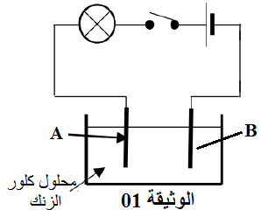
+
-
2 – برأيك مانوع التيار اللازم استعماله لحدوث عملية التحليل الكهربائي.
3 - بعد غلق القاطعة:
أـ هل يتوهج المصباح؟ برر إجابتك.
ب ـ سمِّ العنصرين B و A .
ج ـ صف ما يحدث عند كل مسرى عيانيا.
4 ـ اكتب المعادلات النصفية عند كل مسرى.ثم استنتج المعادلة
الإجمالية .
التمرين الثاني: (06 نقاط)
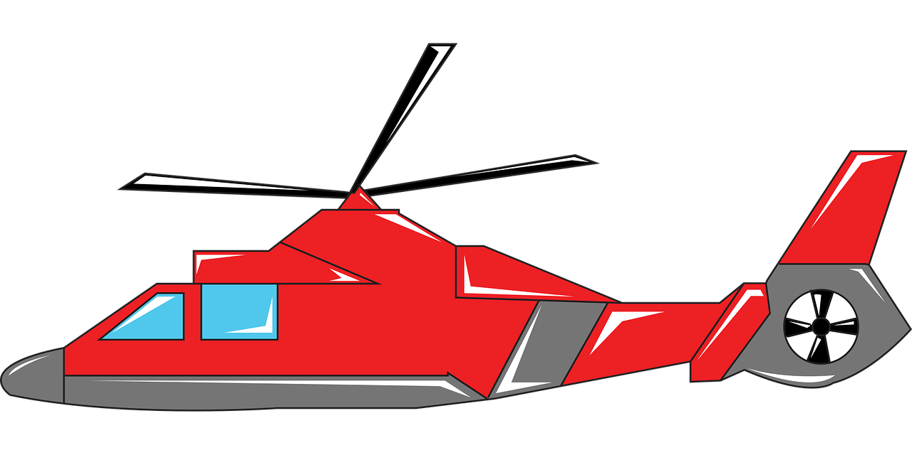
تمثل الوثيقة 02 طائرة لإخماد الحرائق ،ترفع حمولة (s) في الهواء كتلتها m=410kg بواسطة حبل (f) ،على ارتفاع من سطح الماء وفي حالة توازن .
1 – أذكر القوى المؤثرة على الحمولة (s) وهي معلقة في الهواء .
(f)
2 – أحسب ثقل الحمولة باعتبار قيمة الجاذبية في هذا المكان g=10N/kg .
3 – عند محاولة نقل الحمولة انفلت الحبل وسقطت الحمولة في ماء البحر فأزاحت
(S)
حجما من الماء قدره V_{L}=0.4m³ لاحظ الوثيقة 03 .
الوثيقة 02
أ – أحسب شدة دافعة أرخميدس علما أن الكتلة الحجمية لماء البحر هي ρ=1025kg/m³ .
ب – قارن بين شدة دافعة أرخميدس وقيمة الثقل .ماذا تستنتج ؟
ج – أذكر شروط توازن الحمولة في الماء(الحمولة عالقة).
د – أذكر القوى المؤثرة على الحمولة وهي في الماء ،ثم مثها .
(S)
(cm 2050N1)

الوثيقة 03

الصفحة 1 من 2
تابع اختبار مادة: العلوم الفيزيائية والتكنولوجيا
الجزء الثاني: (08 نقاط)
الوضعية الإدماجية:

الجزءان I و II مستقلان
I – لمعاينة التوتر الكهربائي بين قطبي مولد ، تم توصيله بمدخل راسم الاهتزاز المهبطي مضبوط على الحساسية الشاقولية (150 v/div) والمسح الزمني (0.01 s/div) فظهر على شاشته
3 v/div 10 ms/div
الوثيقة 04
المنحنى المبين في الوثيقة 04 .
1 – بين طبيعة التوتر المعاين .برر إجابتك .
2 – أحسب قيمة التوتر الأعظمي Umax .
3 – أحسب قيمة الدورT واستنتج التواتر f للتوتر الكهربائي المعاين .
4 – نضع مكان راسم الاهتزاز المهبطي جهاز فولط متر رقمي .
- برأيك ماهي القيمة التي تظهر على شاشته ؟

II – تمثل الوثيقة 05 مخططين لدارتين كهربائيتين في منزل أبو إبراهيم ، حيث صادف عدة مشاكل في كل دارة .
في الدارة 1 :انقطاع التيار الكهربائي فجأة بالفصل الآلي للقاطع التفاضلي .
في الدارة 2 :الإصابة بصدمة كهربائية عند تغيير المصباح رغم أن القاطعة مفتوحة و تلف المصباح عند الزيادة المفاجئة في شدة التيار .
المشكلة
السبب
الحل
1 – أذكر أسباب كل مشكلة من المشكلات الثلاثة السابقة .
2 – اقترح لكل مشكلة حلا تراه مناسبا لتجنب هذه الأخطار .
ملاحظة :الأسباب والحلول تكون في جدول

Ph
N

1A
5A
Ph
N

الدارة 1
الدارة 2
الوثيقة 05

الصفحة 2 من 2 بالتوفيق

